ПРЕДУПРЕЖДЕНИЕ ПОЖАРОВ
Ежегодно с приходом весны на территории Республики Карелия учащаются сельскохозяйственные палы (поджоги пожнивных остатков и сухостоя сорной растительности на землях сельскохозяйственного назначения), в связи с чем усложняется пожароопасная обстановка.
Большинство пожаров наблюдается в выходные дни, когда люди массово направляются отдыхать на природу, а также во время дачного периода и возникает в результате сельскохозяйственных палов, сжигания мусора, в местах пикников, сбора грибов и ягод, во время охоты, от брошенной горящей спички, непотушенной сигареты. Основным виновником природных пожаров является человек - его небрежность при пользовании огнем во время работы и отдыха.
В связи с наступлением весенне-летнего периода Управление напоминает жителям республики о том, что в соответствии с пунктом 218 Правил противопожарного режима, утвержденных Постановлением Правительства Российской Федерации от 25 апреля 2012 года № 390, запрещается:
- выжигание сухой травянистой растительности, стерни, пожнивных остатков на землях сельскохозяйственного назначения и землях запаса, разведение костров на полях,
- в полосах отвода автомобильных дорог, полосах отвода и охранных зонах железных дорог, путепроводов и продуктопроводов выжигать сухую травянистую растительность, разводить костры, сжигать хворост, порубочные остатки и горючие материалы, а также оставлять сухостойные деревья и кустарники.

БУДЬТЕ ОСТОРОЖНЫ С ОГНЕМ!

ПОМНИТЕ! ПОЖАР ЛЕГЧЕ ПРЕДУПРЕДИТЬ, ЧЕМ ПОТУШИТЬ!

- не разводите костры для сжигания мусора вблизи жилых домов и лесных массивов;
- не применяйте легковоспламеняющуюся жидкость для розжига костров;
- не поручайте присмотр за кострами детям;
- при выездах на природу не бросайте на землю непотушенные сигареты;
- не оставляйте в лесу мусор.

В случае обнаружения пожара или его признаков звонить по телефону:
- единый телефон пожарных и спасателей с сотовых телефонов для всех операторов - 101;
- для вызова со стационарного телефонного аппарата можно использовать стандартный набор номера – 01.
- единый номер вызова экстренных оперативных служб – 112.
Звонок во все экстренные службы является бесплатным.

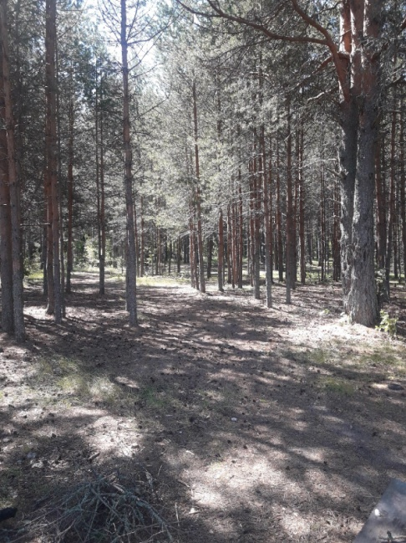

Материал подготовлен пресс-службой

Управления Росреестра по Республике Карелия

#Росреестр #РосреестрКарелии

Контакты для СМИ

Пресс-служба Управления Росреестра по Республике Карелия
8 (8142) 76 46 06
n.teplova@rosreg.karelia.ru
185910, г. Петрозаводск, ул. Красная, д. 31

